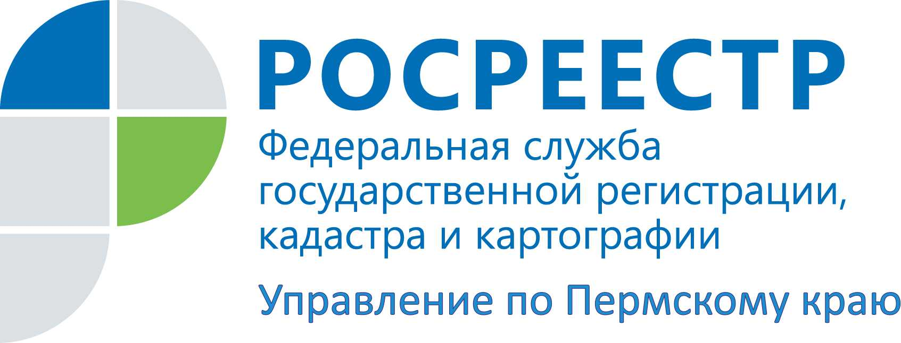

ПРЕСС-РЕЛИЗ
Инвестиционная привлекательность Прикамья повышается: средний срок предоставления услуги «Присвоение адреса объекту недвижимости» сокращен в два раза
Благодаря активной совместной работе Управления Росреестра по Пермскому краю, Министерства по управлению имуществом и земельным отношениям Пермского края, филиала ФГБУ «Федеральная кадастровая палата Росреестра» по Пермскому краю, исполнительных органов государственной власти Пермского края и органов местного самоуправления за три месяца текущего года средний срок предоставления муниципальной услуги «Присвоение адреса объекту недвижимости» сокращен в два раза и составляет 13 дней.
В течение июня – августа 2017 года 213 муниципальных образований Пермского края внесли изменения в Административные регламенты в части уменьшения срока предоставления вышеуказанной муниципальной услуги до 12 дней.
Уменьшение сроков присвоения адреса объекту недвижимости способствует совершенствованию процедуры предоставления земельных участков и государственного кадастрового учета объектов недвижимости, тем самым повышает инвестиционную привлекательность Пермского края.
Реализация на территории Пермского края целевых моделей «Регистрация прав собственности на земельные участки и объекты недвижимого имущества» и «Постановка на кадастровый учет земельных участков» является одной из приоритетных задач краевого Управления Росреестра, региональных и муниципальных органов власти, профессиональных сообществ.
Как отмечает Лариса Аржевитина, руководитель Управления Росреестра по Пермскому краю:
- Целевые модели выстроены в логике последовательности действий, которые осуществляет заявитель для получения земельного участка, здания, сооружения или объекта незавершенного строительства в собственность, – с момента выбора объекта недвижимости до постановки его на кадастровый учет и оформления прав собственности. Регистрация прав и кадастровый учет, которые выполняет Росреестр, являются завершающими в цепочке по оформлению недвижимости и напрямую зависят от качества и сроков подготовки документов на предшествующих этапах.
Одним из этапов, который необходимо пройти заявителю для оформления недвижимости, является «Срок присвоения адреса земельному участку и объекту недвижимости». Его реализация – полномочия органов власти региона и муниципалитетов. Поэтому Управлением совместно с краевым Минимуществом, органами местного самоуправления активно решался вопрос сокращения срока данной процедуры. За два последних месяца удалось сделать значительный рывок.
«Дорожной картой» по внедрению целевых моделей упрощения процедур ведения бизнеса и инвестиционной привлекательности Пермского края установлено целевое значение по данному фактору: на 31 декабря 2017 года - предельный срок присвоения адреса земельному участку и объекту недвижимости и внесения его в Федеральную информационную адресную систему должен составить не более 12 дней.
Средний срок предоставления муниципальной услуги «Присвоение адреса объекту недвижимости» органами местного самоуправления в Пермском крае в мае 2017 года составлял 25 дней.
Для сведения: В соответствии с пунктом 6 Правил присвоения, изменения и аннулирования адресов, утвержденных постановлением Правительства Российской Федерации от 19.11.2014 № 1221, присвоение объекту адресации адреса, изменение и аннулирование такого адреса осуществляется органами местного самоуправления, органами государственной власти субъектов Российской Федерации – городов федерального значения или органами местного самоуправления внутригородских муниципальных образований городов федерального значения, уполномоченными законами указанных субъектов Российской Федерации на присвоение объектам адресации адресов, с использованием федеральной информационной адресной системы.

Об Управлении Росреестра по Пермскому краю
Управление Федеральной службы государственной регистрации, кадастра и картографии (Росреестр) по Пермскому краю является территориальным органом федерального органа исполнительной власти, осуществляющим функции по государственной регистрации прав на недвижимое имущество и сделок с ним, землеустройства, государственного мониторинга земель, а также функции по федеральному государственному надзору в области геодезии и картографии, государственному земельному надзору, надзору за деятельностью саморегулируемых организаций оценщиков, контролю деятельности саморегулируемых организаций арбитражных управляющих, организации работы Комиссии по оспариванию кадастровой стоимости объектов недвижимости. Осуществляет контроль за деятельностью подведомственного учреждения Росреестра - филиала ФГБУ «ФКП Росреестра» по Пермскому краю по предоставлению государственных услуг Росреестра. Руководитель Управления Росреестра по Пермскому краю – Лариса Аржевитина.
http://rosreestr.ru/
http://vk.com/public49884202
Контакты для СМИ
Пресс-служба Управления Федеральной службы
государственной регистрации, кадастра и картографии (Росреестр) по Пермскому краю
Светлана Пономарева,
+7 342 218-35-82
Наталья Панкова,
+7 342 259-50-53

